２０１４年３月９日

❤ゆきあかりの会の集いへご参加くださった皆様へ❤

３月に入り、陽も長くなり、花屋さんの店先ではパステルカラーの花達が

たくさん見られるようになり、ほんの少しずつですが春の気配を感じられる
ようになりましたね。
この冬から春へ・・・という時季は、心身の体調を崩されたり、なんか気持
が落ち込んだり、無気力感に襲われたりする方が、意外と多い時期でもあ
ります。
厳しい寒さの冬から、穏やかな気候で世の中が明るく感じられるような
春に向けて、人の心と体が環境の変化に馴染んでいく為には、ご自身が
感じていらっしゃる以上に、大きなエネルギーを要するのだと思います。
これは、一つの“ストレス”なのかもしれません。
特に大切な人を亡くされた方は、日々、様々なつらいストレスを抱えていらっしゃる上に、他の人達にとっては何でもないことでも、一つひとつは些細なことであっても、それが毎日のように連続していることであったり、積み重なったりしていると、心身のバランスが崩れる程の大きなストレスになったりもします。
大切な人を亡くされた方がこの時季、体調を崩したり、気持が落ち込んだりするのは、とても自然な現象です。
ですから、これ以上ご自分を追い込んだりなさらないで、「今はこういう時期なんだな」と今のご自分の状態を「これでＯＫ！」と思い、なるべくご自身の心と体をいたわり、栄養を与え、大事になさってさしあげてくださいね。
★次回のゆきあかりの会の日程です

【日程と会場】
第５０回 ２０１４年５月２５日（日） 昭和生涯学習ｾﾝﾀｰ３階 第３集会室
〒466-0023 名古屋市昭和区石仏町1-48 (地下鉄鶴舞線及び桜通線「御器所（ごきそ）」駅下車)
☆ 会場への交通案内は次ページの地図をご覧くださいね！！
【時間】 １３時３０分に開始し、１６時までには終了致します（受付；１３時１５分～）。
注）集いの開始時刻、受付開始時刻が１５分遅くなりましたので、ご注意くださいね♪
【ご参加のお申し込み方法】
参加のお申し込みは、二日前の金曜日までに、事務局：近藤浩子宛てにお申し込みください。
２回目以降の方も、出席者数を把握する為にご連絡をくださいね❤
参加費はお一人１０００円です。当日、会場の受付でお支払いください。

に


―く

≪昭和生涯学習センターへの案内図≫
【交通機関のご案内】
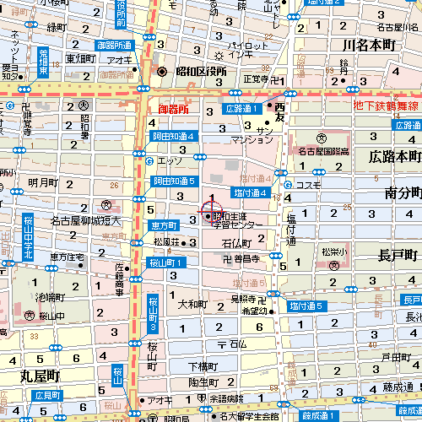
◆地下鉄鶴舞線及び桜通線
「御器所」駅下車
②番出口から南へ300M
③番出口から南東へ300Ｍ

◆集い開始：１３時３０分～（受付開始：１３時１５分～）

◆個人住宅やマンション等が並ぶ街の中にある、３階建てのレンガ色（茶色）の建物です。

名古屋「支える会」開催のご案内
配偶者を亡くした人達が集い、支え合う、参加者限定の会である、『日本グリーフ・ケア・センター名古屋 支える会』が４月から新しい講座をスタートさせますので、皆様にご案内申し上げます。

名古屋「支える会」のお知らせ
内容 ： 伴侶との死別の悲しみにある人々が集い、語り合うことで、癒しと成長を見つける。

日時 ： ４月１２日（土）より、月１回。 ４か月間、計４回 毎回第２土曜日 １３：３０～１５：００

会場 ： 名古屋ＹＷＣＡ 名古屋市中区新栄町
（名古屋駅より地下鉄東山線藤が丘行き「栄（さかえ）」下車、徒歩５分）

会費 ： 全４回 ５０００円 （会場費、資料費として）

主催 ： 日本グリーフ・ケア・センター （代表 中央大学名誉教授 長田光展）

問合せ先 ： 電話＆ＦＡＸ ０５９－２４５－５１７０ （長尾さん）

本会は、ボランティア活動であり、宗教とは一切関係がありません。

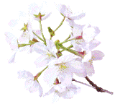

花粉症の症状を和らげるアロマセラピーのご紹介
今年も花粉症の季節がやってきましたね！
今や“国民病”とも言われている花粉症ですが、現在、様々な治療薬が販売
されていますし、お医者さんでも処方されています。
中には、「薬はちょっと・・・」と抵抗感をお持ちの方もおいでになるかもしれません。
そういう方に、花粉症の症状を緩和する効果があるアロマセラピーをご紹介しますね！

◇ユーカリラジアタ （ユーカリには何種類かありますが、ラジアタがお奨め）
・ハンカチやティッシュペーパーに１滴落として、お出かけ先でも身につけて、
鼻元に持って行って吸入してみてください。
◇ティートリー
薬のようなスッキリ系の香り。抗炎症作用や免疫力を強める作用があります。
・ハンカチやティッシュに１滴垂らして、外出先でもどこでも吸入します。
・また、ティッシュに１～２滴垂らして、マスクの中に入れてセットしてもＯＫです。
・マグカップに熱湯いれて、数滴垂らして、蒸気を吸入しても効果的です。

アロマオイルの中でも、「ティートリー」と「ラベンダー」は日常生活の中でとても重宝するオイルです。初めてアロマオイルを買われる方、アロマセラピーをちょっとだけ始めてみようかなという方には、先ず、この
二つのアロマオイルから始められることをお勧めします。

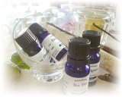

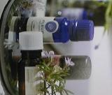

★“美味しくて、とても簡単に作れる”お料理講座 №９

お久しぶりの登場です・・・。
おひとり暮らしの方や、ひとり親家庭の方、料理を作るのに慣れてらっしゃらない方、日々の生活に追われて忙しくてたまらない方、そして、毎日が苦しくて、料理を頑張って作るにはしんどい・・・という皆さんの為に・・・。
どなたでも、美味しくて、しかも簡単に、すぐにできてしまう料理のご紹介コーナー、第９弾です。
なんちゃってなめ茸混ぜご飯

今回は、市販のなめ茸瓶を使った簡単混ぜご飯を紹介します。

≪材料≫ ①スーパー等で売っているなめ茸の瓶 １瓶（小さめのもの） ②あれば、えのき茸１袋
≪作り方≫
- お米３合を普通に電気釜に入れ、なめ茸を１瓶を入れてよく混ぜ、３合分の水を入れます。
- もしあれば、えのき茸を１袋、３センチ程の長さに切ります。
- ①の中に、②を入れて、電気釜で普通に炊きます。炊きあがったら、しゃもじで混ぜ合わせれば、「なんちゃってなめ茸混ぜご飯」のできあがりです。
- お米が３合だと４人分程あるので、ひとり分ずつラップに包み、冷ましてから冷凍庫へ入れ、食べる時に電子レンジでチンすれば、便利な常備食にもなります。
- この混ぜご飯に、お味噌汁（インスタントのお味噌汁でＯＫ！）とゆで卵、スーパーで売っている野菜サラダか野菜ジュース、あるいはみかんを付ければ、立派な一食となりますよ。

３月の花の「花言葉」をご紹介しますね！
まだまだ厳しい寒さが続いていますが、その中にも少しずつ、
春のきざしが感じられるこの頃ですね。花屋さんの店頭にも、
優しい色合いの花達が並ぶようになってきました。
そこで、３月の花の「花言葉」を皆さんにご紹介します。
３月の花の代表格は「スイートピー」！
パステル系のヒラヒラとした花びらが、春を感じさせる花です。
スイートピーの花言葉は、「門出（かどで）」です。他に、「優し
い思い出」、「繊細」、「青春の喜び」などの花言葉があります。
３月は、「別れの月」ともいわれています。
別れには、皆さんが体験なさっているような途方もない悲しい別れもあれば、新しい世界へ踏み出していく為の別れもありますね。
「別れ」は、次の新しい「出会い」へ繋がったり、「別れ」によって、絆がさらに深まるということもあります。
大切な人を亡くした皆さんは、もしかして・・・、愛する人がこの世にいない“私”の新しい人生、生き方を捜し求め始める、『門出』の時なのかもしれません。
「門出の春」を象徴するスイートピーの花を、皆さんも一度、ゆっくりご覧になってみてはいかがですか？

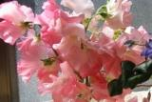



まだまだ寒い毎日が続きますが、時折、春らしさも感らじられるこの頃になりましたね。
今年も既に２カ月余りが経ち、毎年、年齢と共に、時の経つのがどんどん早くなっていることを痛感しています。
自分の年齢や状況を考え、今、我が家は“終活”をやり始めています。

なんたって我が家は、伊勢湾台風を経験している古い家屋なので、我が家近辺の
住宅街の中でも、ひと際、古い家なのです。
色々な物を捨てたり、買い取って貰ったり、人にあげたり・・・。
それでも、祖父母の代からの家なので、なかなか片付きませんが・・・。
まだまだ手つかず状態の処もいっぱいあります。
家や庭のあちこちに家族との様々な思い出があり、もう二度と戻って来ない懐かしい
日々を思い出したりしています。
人間に寿命があるように、家にも、それぞれの寿命があるんだなあ・・・と、つくづく感じているこの頃の私です。
なんか・・・しんみりしちゃいましたが、なんとか頑張って生活をしていますので、当分、スタッフ一人で頑張っていきますが、これからも＜ゆきあかりの会＞、宜しくお願いしますね。 近藤浩子

＜ゆきあかりの会 事務局＞
代表 近藤浩子（臨床心理士） Phone ０９０－３９０９－４５１５

ＦＡＸ ０２０－４６６９－４２０６ e-mail yukiakarinokai@yahoo.co.jp
＜ゆきあかりの会＞ホームページ http://will.obi.ne.jp/yukiakari/

